1.硬件环境

客户端推荐配置：PC计算机,内存16G、硬盘120G以上。

服务器端推荐配置：PC计算机，内存16G、硬盘120G以上。

2.软件环境

操作系统：服务器端为 Windows 11

数据库平台：服务器端为Ver 15.1 Distrib 10.4.27-MariaDB；Navicat Premium 15；phpstudy

IDE:WebStorm

3.系统使用方法

后端服务器开启方法：打开phpstudy，将数据库导入进去，在系统里面的node

文件夹的路径里面输入cmd ，进入命令终端，在终端中输入node app.js,

即可开启后端服务器。

前端页面打开方法：进入到web文件夹里面，找到web文件夹下面的package.json，找到scripts字段下面的serve字段，点击其左面对应的三角形箭头，然后在弹出的页面中，用鼠标点击<http://localhost:8080/>；即可运行前端的页面。

4.注意：数据库的用户名为root，密码为root。

5.软件的安装

**一：mysql安装步骤**

1）双击下面这个安装程序**。**



**2）**出现如下这个界面后，勾选"I accept the license terms"，点击"Next"**。**

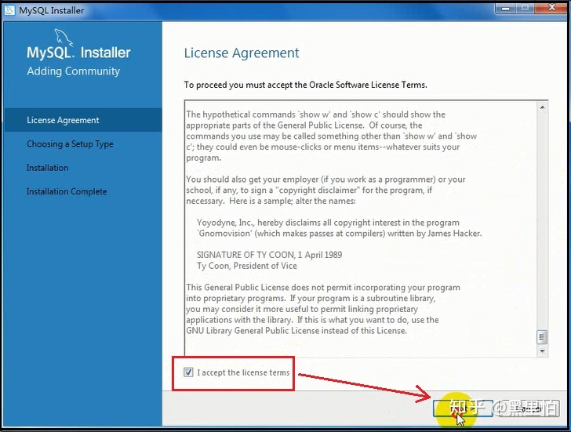

3）出现如下这个界面后，选择"Custom"，，点击"Next"。

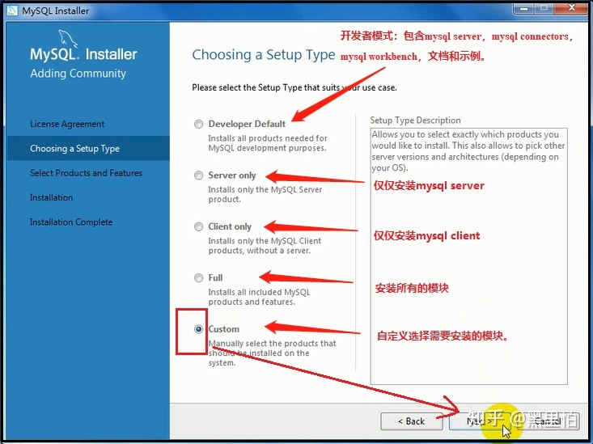

4）出现如下界面后，我们进行如下的操作。

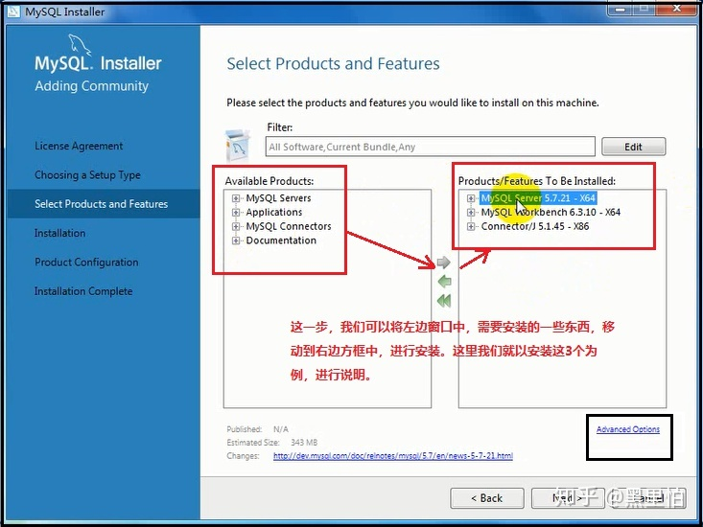

5）同时在这个界面中，还可以查看"MySQL Server 5.7.21-X64"默认安装路径。

注：这里的第5步操作，你一定要按照我这里说的，操作一遍。

第一步：先选中"MySQL Server 5.7.21-X64"。

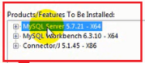

第二步：点击右下角"Acvanced Options"。



第三步：此时，会出现如下界面。

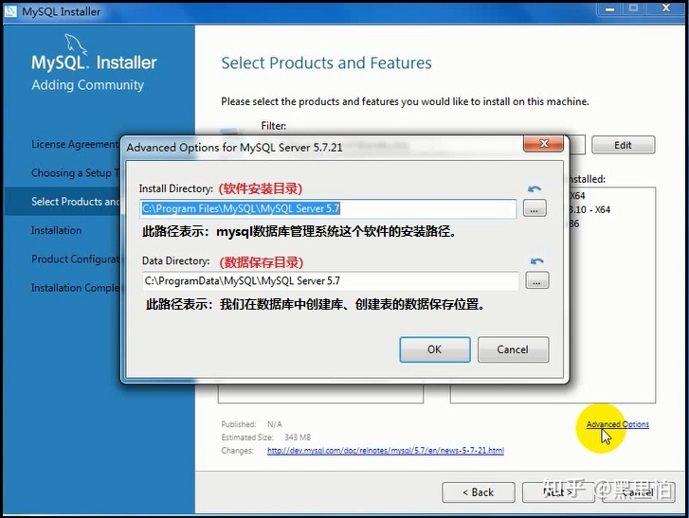

注意如下：

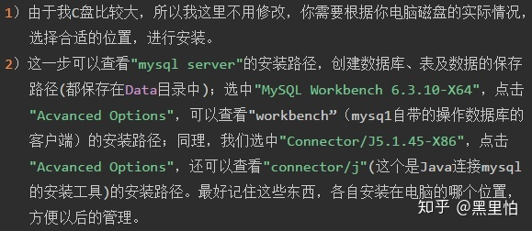

6）出现如下界面后，证明可以了，点击"Execute"。

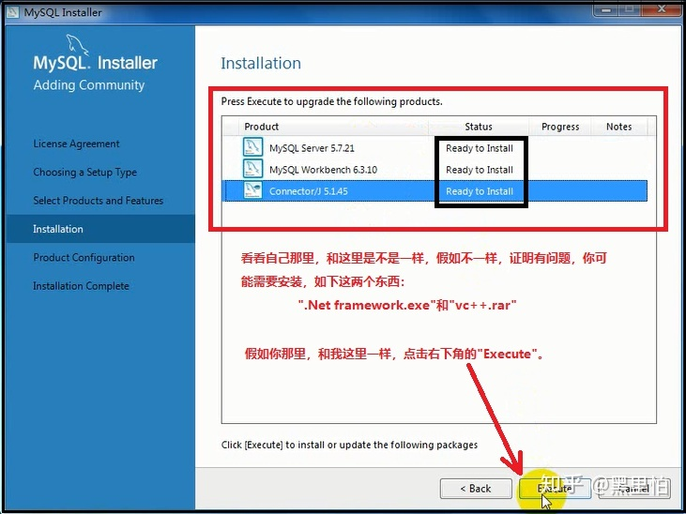

7）当出现如下界面后，点击"Next"。

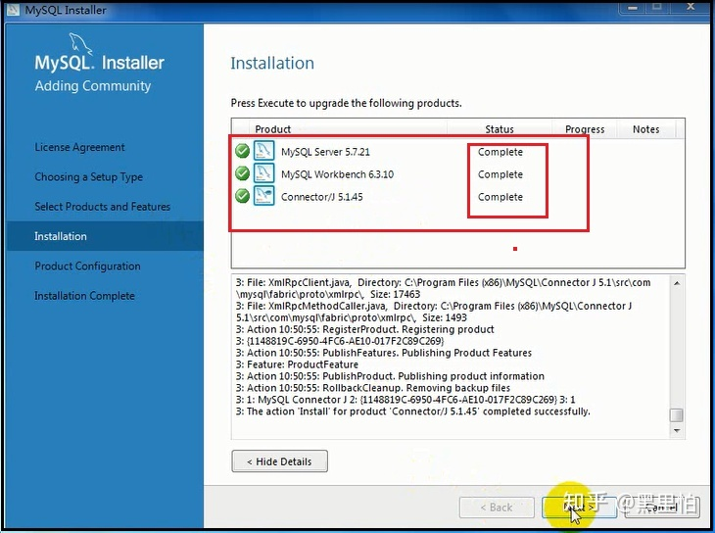

8）当出现如下界面后，点击"Next"。

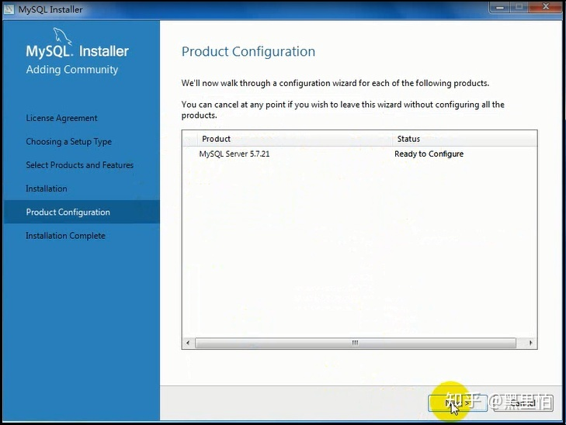

9）当出现如下界面后，勾选红黄色方框中内容，点击"Next"。

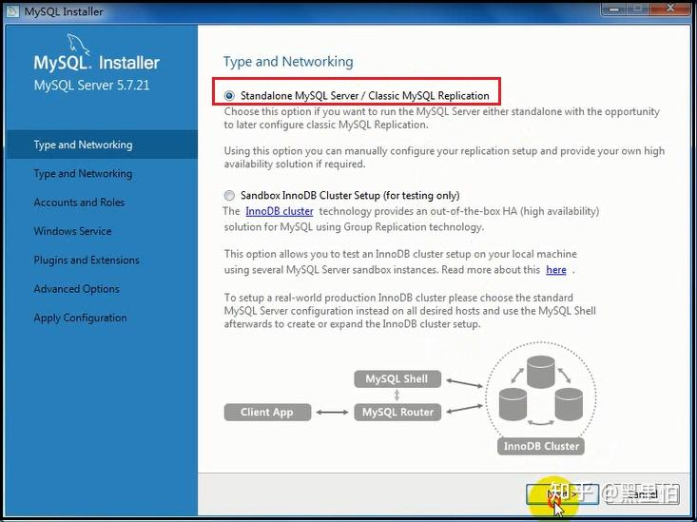

10）当出现如下界面后，使用界面默认内容即可，点击"Next"。

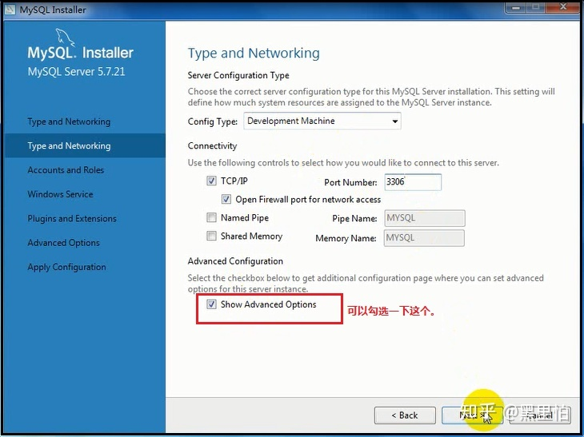

11）当出现如下界面后，设置好密码（用户名设置为root，密码设置为root）后，点击"Next"。

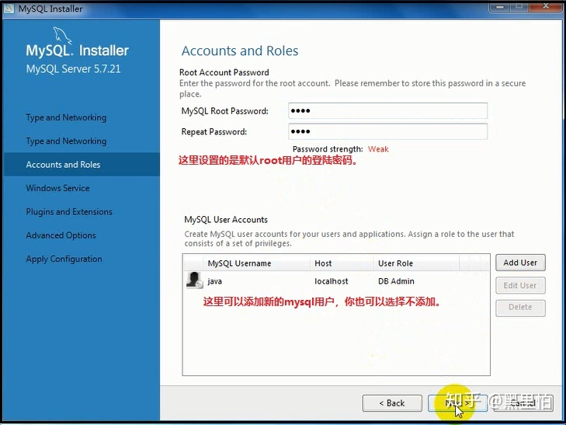

12）当出现如下界面后，进行如下设置后，点击"Next"。

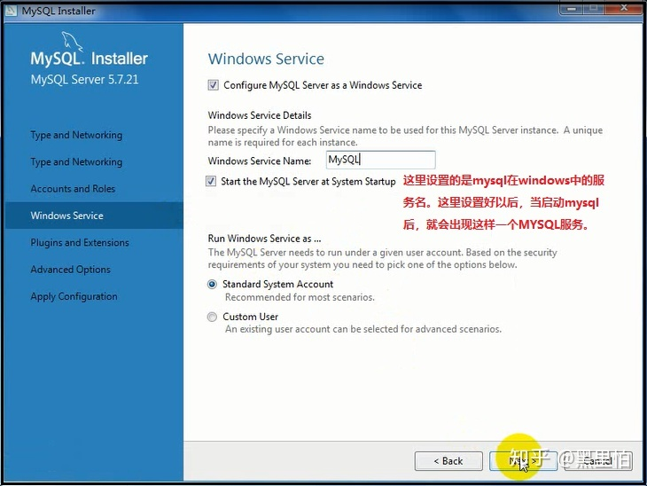

13）当出现如下界面后，直接点击"Next"。

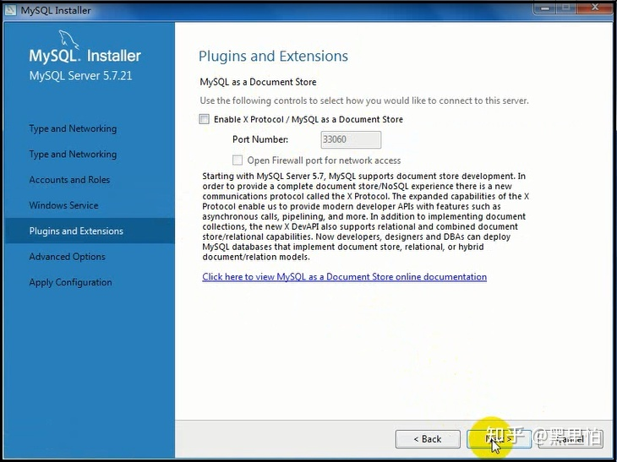

14）当出现如下界面后，直接点击"Next"。

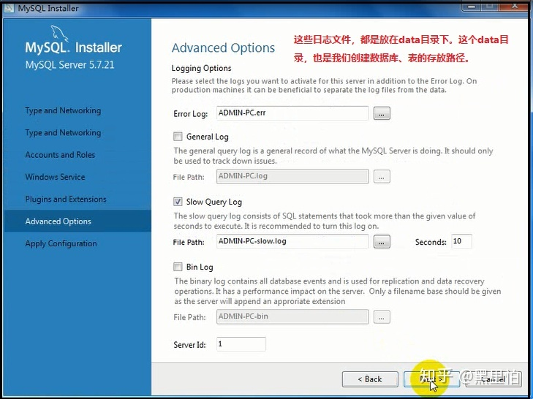

15）当出现如下界面后，直接点击"Execute"。

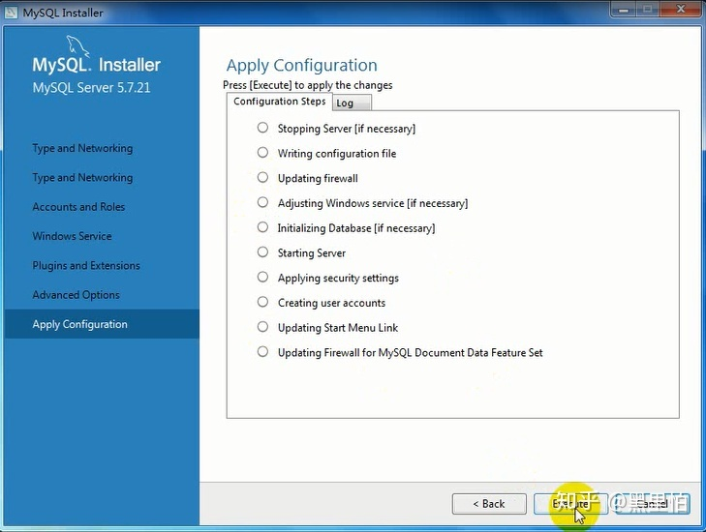

16）当出现如下界面后，直接点击"Finish"。

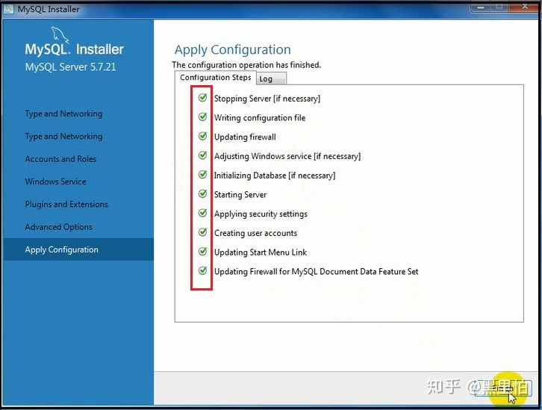

17）当出现如下界面后，直接点击"Next"。

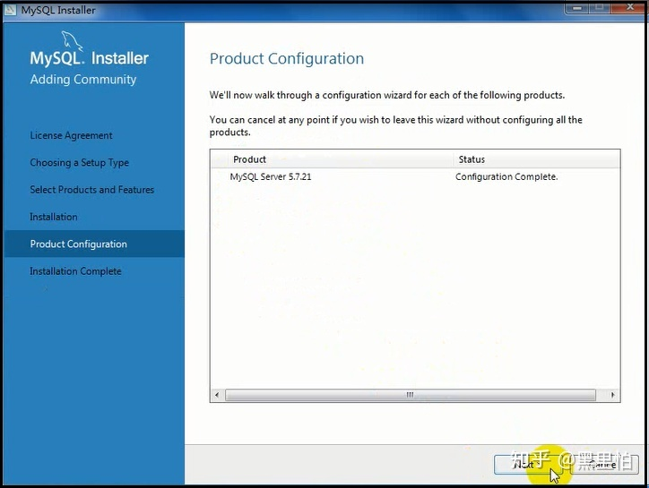

18）当出现如下界面后，直接点击"Finish"。

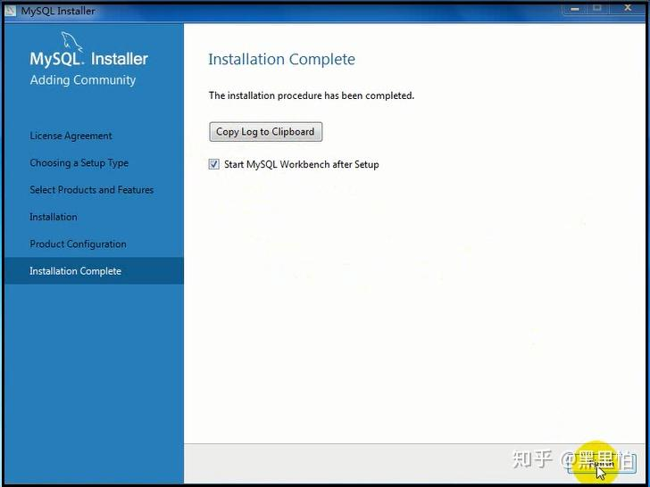

19）配置环境变量

在上述第5步的时候，我们知道了数据库管理系统(Mysql Server)是安装在如下目录中：

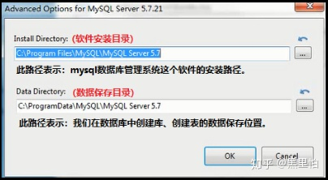

我们找到mysql server的安装目录：C\Program Files\MySQL\MySQL Server 5.7，并进入bin目录，里面会有很多“二进制可执行文件”。

利用mysql.exe可执行文件，就能实现对mysql的接，但是你不能在这里直接双击，即使你双击，也只是出现一个“闪屏”。mysql.exe可执行文件，只能在CMD黑窗口中运行。在CMD黑窗口中，其实你配置不配置环境变量，都可以执行这个可执行文件。当你不配置环境变量，就只能切换到mysql.exe所在的目录，才能执行mysql的启动命令；当你配置了环境变量，只要是你打开了CMD窗口，你在任何一个路径下就可以执行mysql的启动命令。

当没有配置环境变量；

配置环境变量；打开我的电脑->属性->高级->环境变量，在系统变量里选择PATH。

只需要添加如下两处内容即可：

**①** **为什么需要配置环境变量？**

环境变量，代表系统的一个全局搜索路径。

当你没有配置环境变量的时候，你想要执行某个目录下的某个程序，就必须找到它的具体位置，才能够执行它。你仔细想一下，假如你在其它的文件路径下，想要执行另外一个目录下的某个程序，你觉得可以吗？

当不配置环境变量，想要执行某个程序可以吗？当然也是可以的，就拿启动mysql来说，你如果不配置环境变量，就必须在CMD黑窗口中，使用cd命令切换到mysql server下的bin目录下，才可以执行启动。你每次这样启动是不是觉得很麻烦，当你需要经常使用mysql，需要经常执行mysql启动。这就是为什么我们需要配置环境变量的原因。

当配置了某个环境变量，如果你想要执行某个程序，你可以在任何路径下，执行这个称序。首先，系统会在当前目录下，搜索是否存在想要执行的某个程序，假如没有，系统会再去系统环境变量中的目录进行一个个搜索，当搜索到了该程序，便会立即执行。

4、对mysql中几个重要的安装目录的讲解

在上述第5步的时候，我们知道了数据库管理系统是安装在如下目录中：



1）进入该路径下：C:\ProgramData\MySQL\MySQL Server 5.7。

这里面有一个重要的目录和一个重要的配置文件，需要我们注意：

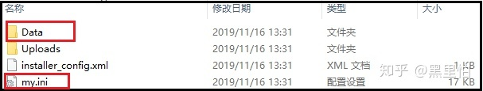

对于配置文件my.ini的详细说明，这里不介绍，可以参考如下网址：[https://blog.csdn.net/hanwuqia0370/article/details/85680775](https://link.zhihu.com/?target=https%3A//blog.csdn.net/hanwuqia0370/article/details/85680775)对于这个data目录，先看看里面有什么：

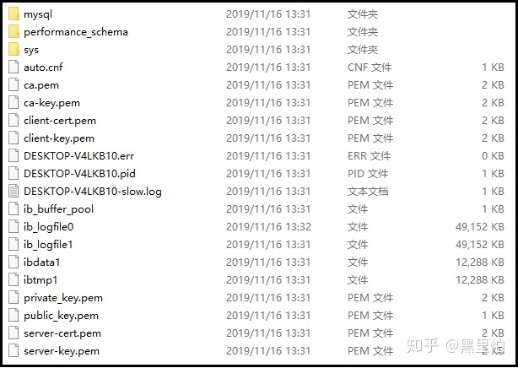

从上图中可以看到：

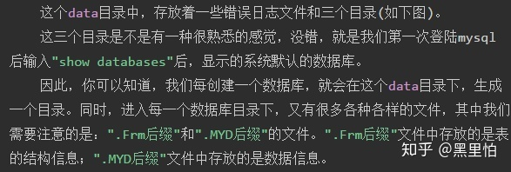

系统默认的数据库：

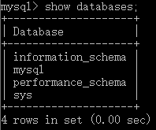

2）安装mysql后，注意区分如下几个目录的作用。

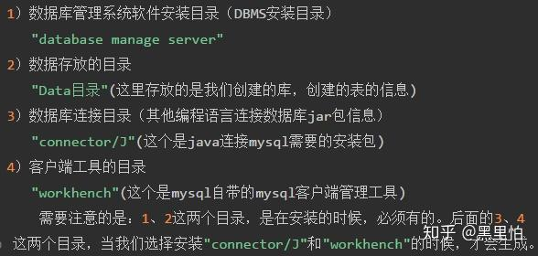

上述各个目录的具体安装位置，都是在安装mysql步骤的第4、5步进行了详细说明：

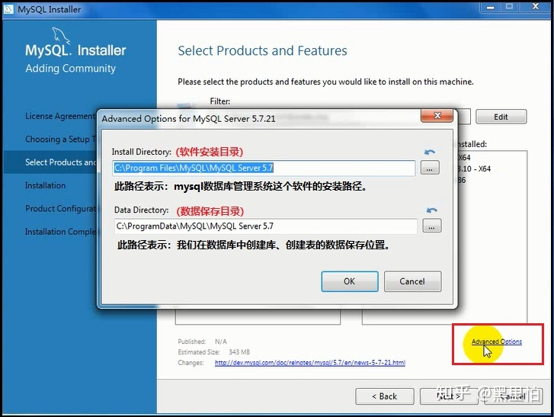

5、怎么查看MYSQL服务是否在Windows启动？

1）在左下角输入框(或win7中使用Win + R可以打开搜索框)中，输入"services.msc"。

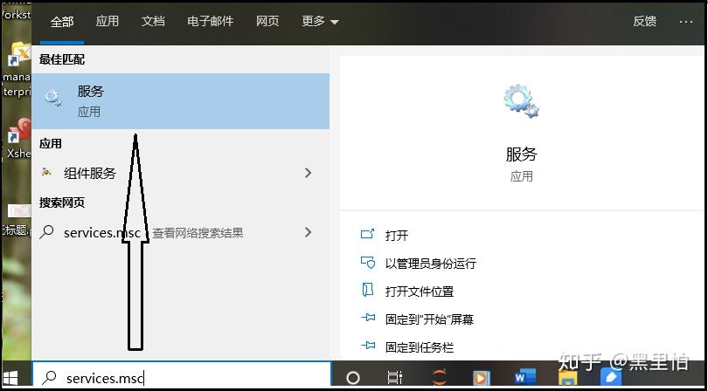

2)当启动了MySQL后，会在这里出现一个MYSQL服务进程，可以检查MYSQL是否启动**。**

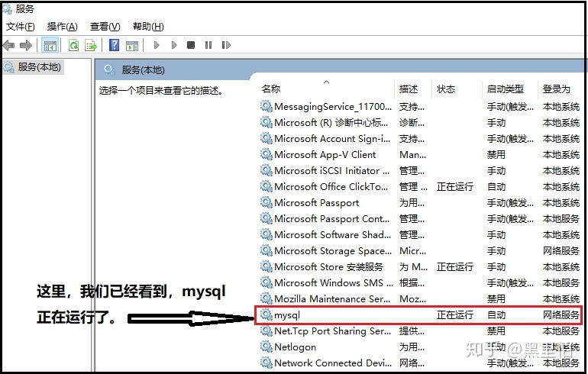

二：Phpstudy安装步骤  
1）双击这个图标安装  
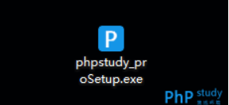  
会出现下面这个界面  
  
2）然后点击自定义选项，改变存储位置，不要是个软件都安在C盘，很占资源，最后点击立即安装即可。  
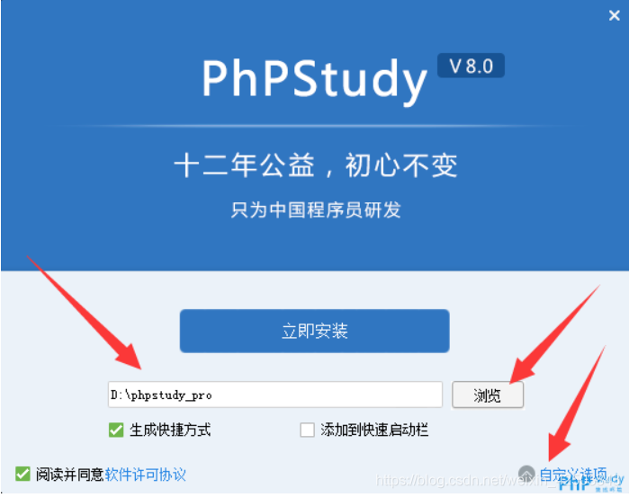

三：Webstorm安装步骤

1）双击这个图标安装，并点击next选项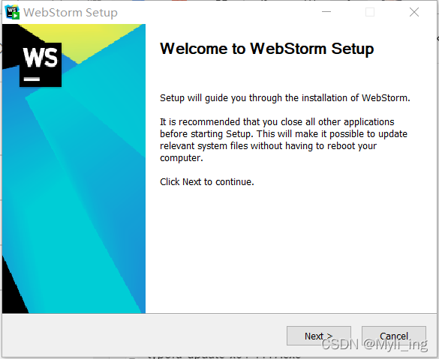

2）在Browse选项中进行选择要安装的路径，并点击next选项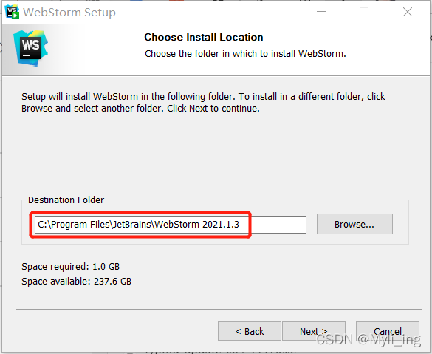

3）对配置进行自定义配置，根据需要来进行自定义选择，并点击next选项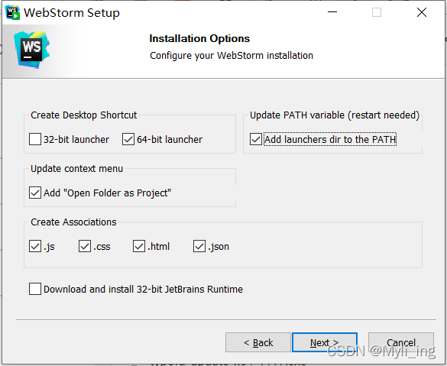

4）点击 I want to manually reboot later按钮，并点击finish选项，即可完成安

装。

